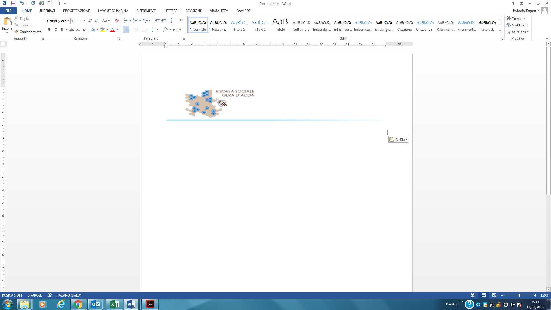

**DOMANDA PER L’ASSEGNAZIONE DI BUONI SOCIALI**

**PER INTERVENTI PER LE NON AUTOSUFFICIENZE**

**Buoni Care Giver e Assistenti Familiari**

**- ANNO 2019 –**

**ALLEGATO A**

AL SERVIZIO SOCIALE

COMUNE di…………………………………..

### Beneficiario

Cognome________________________________Nome___________________________________

Nato/a a__________________________________prov._____il ____________________________

|  |  |  |  |  |  |  |  |  |  |  |  |  |  |  |  |
| --- | --- | --- | --- | --- | --- | --- | --- | --- | --- | --- | --- | --- | --- | --- | --- |
|  |  |  |  |  |  |  |  |  |  |  |  |  |  |  |  |

Codice fiscale

Residente in via____________________________________________________n.______Comune di ___________________________cap. ________ domicilio (da compilare solo se diverso dalla residenza) c/o ____________________________________________in via_________________________________ n.____Comune_______________________Cap_______________Tel. _________________________

**Richiedente** (se diverso dal beneficiario)

Cognome________________________________Nome___________________________________

Nato/a a__________________________________prov._____il ____________________________

|  |  |  |  |  |  |  |  |  |  |  |  |  |  |  |  |
| --- | --- | --- | --- | --- | --- | --- | --- | --- | --- | --- | --- | --- | --- | --- | --- |
|  |  |  |  |  |  |  |  |  |  |  |  |  |  |  |  |

Codice fiscale

Residente in via____________________________________________________n.______Comune di ___________________________cap. ________ domicilio (da compilare solo se diverso dalla residenza) c/o ____________________________________________in via_________________________________ n.____Comune_______________________Cap_______________Tel. _________________________

in qualità di:

A) Nel caso la persona sia in stato di impedimento permanente, in qualità di:

❑ TUTORE ❑ CURATORE ❑ AMMINISTRATORE DI SOSTEGNO

(allegare copia del provvedimento di nomina)

B) Nel caso la persona sia in stato d’impedimento temporaneo, in qualità di:

❑ CONIUGE o in sua assenza FIGLIO o, in mancanza di questo, ALTRO PARENTE (indicare la relazione di parentela)_____________________________________________

C) Nel caso di minore:

❑ GENITORE ESERCENTE LA POTESTÀ GENITORIALE IN VIA ESCLUSIVA (allegare istanza)

❑ GENITORE (in questo caso è necessario che la domanda, pur compilata da uno di essi, sia sottoscritta per adesione/accettazione da entrambi i genitori del minore).

**DICHIARA**

di possedere i seguenti requisiti di ammissione:

* condizione di gravità così come accertata ai sensi dell’art. 3, comma 3 della legge 104/1992;

*oppure*

beneficiare dell’indennità di accompagnamento, di cui alla legge n. 18/1980 e successive modifiche/integrazioni con L. 508/1988;

* ISEE socio sanitario uguale o inferiore a € 22.000,00 per gli adulti; ISEE uguale o inferiore a € 30.000= per i soggetti minori;
* Residenza presso un Comune appartenente all’Ambito di Treviglio;
* Limitata o assente autonomia motoria nello svolgimento delle attività della vita quotidiana e fragilità sociale.

**CHIEDE**

che venga erogato un buono a favore del beneficiario per la seguente prestazione:

|  |  |  |
| --- | --- | --- |
| **MISURE** | | **BARRARE MISURA/E RICHIESTA/E** |
| 1 | **Buono sociale Care Giver** [per max. 5 mesi]:   * € 240,00 – ISEE fino a € 7.000,00= * € 200,00 – ISEE da € 7.000,01 a € 13.000,00= * € 160,00 – ISEE da € 13.000,01 a € 22.000,00= |  |
| 2 | **Buono sociale mensile**di €.400,00 per max. 5 mesi come rimborso alle prestazioni assicurate **dall’assistente familiare** regolarmente assunta   * ISEE da € 0 a € 22.000,00= |  |
| 3 | **Buono sociale mensile per sostenere progetti di vita indipendente** di persone con disabilità fisico‐motoria grave o gravissima, con capacità di esprimere la propria volontà, di età compresa tra i 18 e i 64 anni - € 425.43 (per max. 4 mesi) |  |

**MODALITA’ DI EROGAZIONE DEL BUONO**

### Il Buono è da erogare su conto corrente bancario/postale intestato al Beneficiario e/o a chi ne fa le veci

|  |  |  |  |  |  |  |  |  |  |  |  |  |  |  |  |  |  |  |  |  |  |  |  |  |  |  |
| --- | --- | --- | --- | --- | --- | --- | --- | --- | --- | --- | --- | --- | --- | --- | --- | --- | --- | --- | --- | --- | --- | --- | --- | --- | --- | --- |
|  |  |  |  |  |  |  |  |  |  |  |  |  |  |  |  |  |  |  |  |  |  |  |  |  |  |  |

IBAN:

### Il Buono è da erogare mediante ASSEGNO CIRCOLARE intestato al Beneficiario e/o a chi ne fa le veci

(ALLEGARE COPIA CARTACEA DEI DATI BANCARI OVE SI INDICHI CHIARAMENTE IL **CODICE FISCALE** E L’**INTESTATARIO** DEL CONTO CORRENTE)

Luogo e data Firma

______________________________ ____________________

Si allegano alla presente domanda:

* Allegato B – autocertificazione di assistenza garantita (solo per la misura 1);
* Allegato C – schede di valutazione ADL – IADL e fragilità sociale;
* Allegato D – progetto individuale;
* Contratto di assunzione Assistente Familiare (solo per la misura 2);
* Contratto per servizio prestato da personale qualificato (solo per la misura 3);
* Certificazione attestante disabilità grave e/o non autosufficienza (così come definito dall’art.3 comma 3 della legge 104/1992). Nelle more della definizione del processo di accertamento l’istanza può essere comunque presentata;
* ISEE socio sanitario/minori in corso di validità;
* Copia fotostatica di un documento di identità in corso di validità del beneficiario e del richiedente (se distinto);
* Eventuale copia del provvedimento di nomina del tutore, curatore o amministratore di sostegno;

**INFORMATIVA AGLI UTENTI PER IL TRATTAMENTO DEI DATI PERSONALI**

Ai sensi dell'articolo 13 del Regolamento UE 679/16 (“GDPR”), Le forniamo le seguenti informazioni:

1. I dati personali (anche particolari “sensibili” ai sensi art. 9 del GDPR) da Lei forniti verranno trattati unicamente per la seguente finalità: assegnazione buoni sociali per interventi per persone non autosufficienti nell’Ambito di Treviglio, ai sensi della Deliberazione di Giunta di Regione Lombardia XI/1253/2019, che ne rappresenta la base giuridica del trattamento.
2. Il trattamento sarà effettuato in forma cartacea o con l’ausilio di sistemi elettronici e/o con ogni altro mezzo messo a disposizione dalla tecnica e dalla evoluzione tecnologica, e ciò in modo lecito, secondo correttezza e con la massima riservatezza e sempre nel rispetto delle adeguate misure per la sicurezza del trattamento (art. 32 del GDPR).
3. Lei potrà esercitare i diritti previsti dagli artt. da 15 a 21 del GDPR (diritto di accesso, diritto di rettifica, diritto alla cancellazione, diritto di limitazione al trattamento, obbligo di notifica in caso di rettifica o cancellazione dei dati personali o limitazione del trattamento, diritto di opposizione).
4. Il conferimento dei dati personali non è facoltativo bensì obbligatorio. Il mancato conferimento dei dati, in tutto o in parte, rende impossibile il riconoscimento del diritto al contributo, al finanziamento o ad altri benefici ed interventi.
5. Ferme restando le comunicazioni eseguite in adempimento di obblighi di legge, tutti i dati raccolti ed elaborati potranno essere comunicati, esclusivamente per le finalità sopra specificate, a: Risorsa Sociale Gera D’Adda a.s.c., ATS Bergamo, ASST Bergamo Ovest, Regione Lombardia, imprese sociali, enti del terzo settore e del privato sociale.
6. Il Titolare del trattamento ai sensi art. 4 comma 7 e art. 24 del GDPR è il Comune di residenza dell’interessato.
7. Il Responsabile esterno del trattamento dei dati ai sensi art. 28 comma 1 del GDPR è Risorsa Sociale Gera D’Adda a.s.c. in persona del Direttore, dott. Roberto Bugini.
8. Il Responsabile della Protezione dei Dati (DPO) nominato ai sensi art. 37 del GDPR per Risorsa Sociale Gera D’Adda a.s.c., è l’avv. Papa Abdoulaye Mbodj

|  |
| --- |
| **Manifestazione del consenso**  Il/la sottoscritto/a_________________________________nato/a______________________ il______________________ residente a __________________________________dichiara di aver preso visione dell’informativa ai sensi degli artt. 4, 5, 7 e 13 del GDPR, di averne compreso i contenuti, i diritti e le finalità e, pertanto, presta il consenso e autorizza il trattamento dei dati personali, anche particolari, in conformità al Regolamento UE 679/16 e successive modifiche ed integrazioni.  Treviglio, _______________ Firma_______________________________________ |